Kiedy i jak można zbudować zbiornik w fabryce klienta?
Czy można zbudować zbiornik na miejscu, w fabryce klienta lub innej wskazanej przez niego lokalizacji? Można! Jak to zrobić, tego dowiesz się czytając poniższy tekst.

Możliwości budowy zbiorników
Jeżeli transport wodny lub lądowy zbiornika do miejsca docelowego nie jest możliwy, firma Gpi jest w stanie zbudować go bezpośrednio we wskazanej lokalizacji. Często w tym celu wykorzystujemy nasz wyjątkowy system rozwijarek. Udoskonaliliśmy ten sposób budowy zbiorników, skupiając się na maksymalnej wydajności. W tym samym czasie możemy zbudować kilka zbiorników o pojemności do 15 000 m3. Zbiorniki o bardzo dużej pojemności ze stali nierdzewnej zbudowane na miejscy znajdują się m.in. w firmie Orlen i Epax.
Zbiorniki o różnych pojemnościach
Zbiorniki budowane na miejscu to bardzo często zbiorniki magazynowe o dużej pojemności. W Gpi jesteśmy otwarci na potrzeby naszych klientów i możemy wybudować mniejsze zbiorniki o pojemności np. 10 m3.
Jeśli zbiornik z uwagi na jego rozmiary lub utrudnioną infrastrukturę nie może być zainstalowany od razu u klienta, możemy go pierw prefabrykować, a następnie usadowić na miejscu.

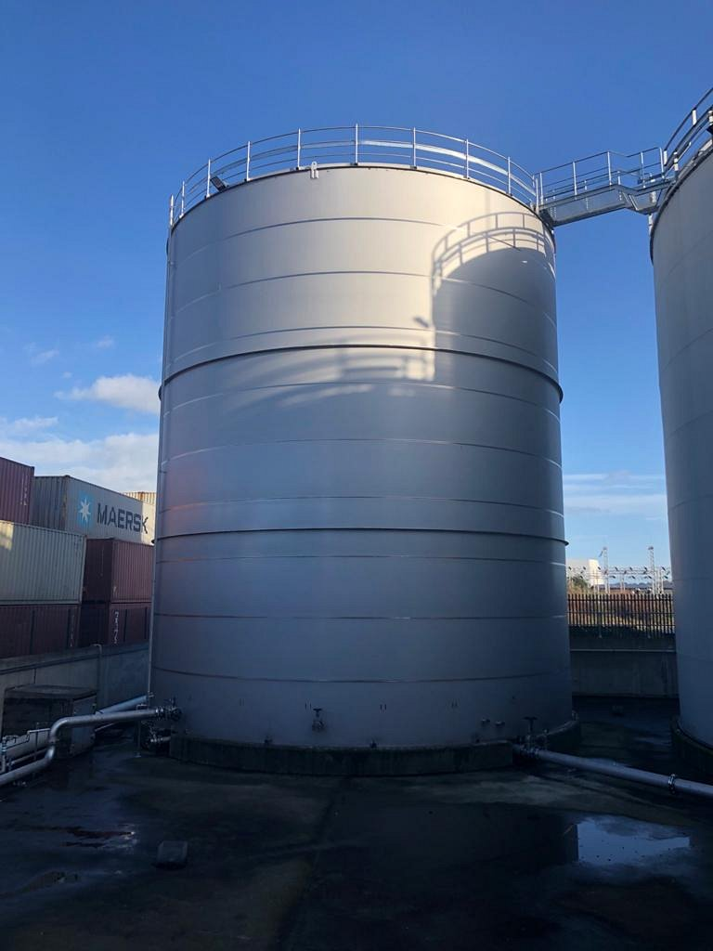

Certyfikaty do zbiorników magazynowych
Bezpieczeństwo jest najważniejszym aspektem naszej pracy. Przekłada się ono również na dalszą eksploatację zbiorników u naszych klientów. Konfiguracja zbiorników może być zgodna z normami, takimi jak Eurokod 3, EN 14015, ASME i API 650. Możemy także pomóc, jeśli instalacja podlega przepisom PGS 29 / 30 /31.
Rozwijarki Gpi
System rozwijarek Gpi pozwala na budowę zbiorników o średnicy do 30 metrów i wysokości do 30 metrów. Maszyna rozwija arkusze stali nierdzewnej i rozcina je, aby stworzyć część korpusu, po czym automatycznie przystępuje do spawania. Zbiorniki są podnoszone za pomocą sterowanego numerycznie podnośnika hydraulicznego, aby przystąpić do łączenia korpusu ze spodem. Ten kompaktowy system umożliwia budowę dużych, wysokiej jakości zbiorników ze stali nierdzewnej w dowolnej lokalizacji.
Produkcja równoległa
Jeżeli wymagana jest budowa takich samych zbiorników w krótkim czasie, możemy skorzystać z procesu produkcji równoległej. W przeciwieństwie do metody konstrukcji zbiorników przy pomocy rozwijarek, jesteśmy przygotowani na budowę kilku zbiorników równocześnie, podczas gdy jeden centralny dźwig wykonuje wszystkie operacje związane z ich podnoszeniem.
Obejrzyj film jak budujemy kilka dużych zbiorników jednocześnie w fabryce klienta.
www.gpi-tanks.pl

